Filip Wojciechowski

Nr indeksu: 233854

PRACA DYPLOMOWA MAGISTERSKA

na kierunku Automatyka i Sterowanie Robotów

Studia stacjonarne

**Zadajnik haptyczny jako narzędzie do pomiaru i diagnostyki**

**ręki plegicznej**

kierujący pracą:

dr Igor Zubrycki

Łódź, wrzesień 2021 r.

PODZIĘKOWANIA

POLITECHNIKA ŁÓDZKA   
WEEIA

**Filip Wojciechowski**

PRACA DYPLOMOWA MAGISTERSKA

**Zadajnik haptyczny jako narzędzie do pomiaru i diagnostyki   
ręki plegicznej**

Łódź, 2021 r.

Promotor: dr Igor Zubrycki

# Streszczenie

**Słowa kluczowe:** [], [], []

LODZ UNIVERISTY OF TECHNOLOGY   
FACULTY OF ELECTRICAL, ELECTRONIC, COMPUTER AND CONTROL ENGINEERING

**Filip Wojciechowski**

MSc THESIS

**Zadajnik haptyczny jako narzędzie do pomiaru i diagnostyki   
ręki plegicznej**

Lodz, 2021

Supervisor: Igor Zubrycki, PhD

# Abstract

**Key words:** [], [], []

SPIS TREŚCI

Streszczenie 3

Abstract 4

1. Wstęp i motywacja 6

1.1. Cel i zakres pracy 6

1.2. Motywacja 6

1.3. Wstęp 7

1.4. Terminologia 7

2. Przegląd literatury omawiającej zastosowanie technologii haptycznej w medycynie 7

2.1. Zadajnik haptyczny jako narzędzie diagnostyczne lub rehabilitacyjne w przypadku plegii 7

2.2. Pozostałe zastosowania zadajników haptycznych w medycynie 11

3. Analiza zadajnika haptycznego Omega 7 11

3.1. Konstrukcja oraz sposób działania zadajnika haptycznego 11

3.2. Dostępne sterowniki oraz oprogramowanie 11

4. Analiza stosowanych czynności medycznych do pomiaru ręki plegicznej 11

4.1. Plegia - teoria 11

4.2. Czynności medyczne służące do diagnostyki oraz rehabilitacji ręki plegicznej 12

5. Projekt wykorzystania zadajnika haptycznego jako narzędzia do diagnostyki dłoni plegicznej 13

5.1. Przygotowanie stanowiska pomiarowego dla zadajnika haptycznego Omega 7 13

5.2. Funkcjonalność oprogramowania 18

5.3. Schematy stworzonych funkcji oraz ich przebiegi 21

6. Omówienie możliwości oraz analiza badań przeprowadzonych na zadajniku Omega 7 z zastosowaniem stworzonego oprogramowania 23

6.1. Wybrane badania do stwierdzenia skuteczności oprogramowania 23

6.2. Analiza wyników przeprowadzonych badań 23

7. Literatura 24

# 1. Wstęp i motywacja

1.1. Cel i zakres pracy

Celem tego projektu jest dostosowanie zadajnika haptycznego tak aby pełnił rolę narzędzia pozwalającego na przeprowadzenie diagnostyki oraz zebranie odpowiednich pomiarów na temat ręki plegicznej u badanej osoby. Pomiary te potrzebne są do stworzenia autorskiego urządzenia rehabilitacyjnego, które jest jednym z głównych tematów projektu Lider. W tej pracy magisterskiej poruszone zostaną zagadnienia mówiące o aktualnych czynnościach medycznych wykorzystywanych w celu diagnozy i wykrywania plegii oraz w jaki sposób czynności te przyczyniły się do stworzenia odpowiedniego oprogramowania. Opisane zostaną również kryteria, według których określona będzie skuteczność stworzonego systemu pomiarowo-diagnostycznego opierającego się na zadajniku haptycznym Omega 7 Force Dimension.

1.2. Motywacja

Stworzenie stanowiska pomiarowego dla ręki plegicznej, bazującego na zadajniku haptycznym, wiąże się z dwoma powodami. Jeden z nich to stworzenie stanowiska pomiarowego dla ręki plegicznej jako jednego z narzędzi potrzebnych w projekcie Lider zajmującym się rehabilitacją i diagnostyką ręki plegicznej. Zebranie odpowiednich pomiarów takich jak siła, opór czy kąt wychylenia nadgarstka badanej osoby będzie bezpośrednio wykorzystywane aby w odpowiedni sposób przygotować narzędzie rehabilitacyjne dla chorej osoby. Drugim i równie ważnym powodem wyboru tego tematu jest stworzenie narzędzia, które w dokładniejszy i bardziej rzetelny sposób jest w stanie dokonać pomiaru i diagnostyki ręki plegicznej niż badania przeprowadzane manualnie przez człowieka. Doświadczony medyk z łatwością dokona diagnozy i określi poziom spastyczności ręki badanego, natomiast nie jest w stanie nawet przy dużym doświadczeniu określić dokładnych wartości sił jakimi może oddziaływać ręka czy oporów, które dłoń stawia przez spastyczność. Tak więc narzędzie, pozwalające na zebranie takich pomiarów, może być bardziej wiarygodnym źródłem w przypadku określenia stopnia spastyczności lub oceny skuteczności przeprowadzanej rehabilitacji. Stworzone stanowisko będzie mogło nie tylko przygotować niezbędne dane pomiarowe na temat ręki plegicznej w celu dobrania narzędzia rehabilitacyjnego ale także pozwoli na ewentualne sprawdzanie postępów rehabilitacji prowadzonej na autorskim narzędziu rehabilitacyjnym.

1.3. Wstęp

Krótko na temat historii o rehabilitacji – jak na początku sobie z tym radzono jak jest to wykonywane teraz. Opisz ogólnikowo proces, podczas którego wykonywana jest diagnoza i dlaczego między innymi urządzenie byłoby lepsze – dostarcza informacji o dokładnych siłach oporach kątach wychylenia itp.

1.4. Terminologia

Opis zagadnień takich jak plegia, spastyczność rodzaje spastyczności itp.

# 2. Przegląd literatury omawiającej zastosowanie technologii haptycznej w medycynie

W tym dziale opis artykułów, znalezionych w których zastosowany został zadajnik haptyczny omega 7 lub innego rodzaju zadajniki haptyczne

2.1. Zadajnik haptyczny jako narzędzie diagnostyczne lub rehabilitacyjne w przypadku plegii

Modele zadajników haptycznych mogą różnić się między sobą pod wieloma względami. Najbardziej charakterystycznymi cechami urządzeń haptycznych jest możliwość kontaktowania się z użytkownikiem za pomocą zmysłu dotyku poprzez odpowiednie wywieranie sił urządzenia na efektor, który jest bezpośrednim elementem do komunikacji z użytkownikiem. Jedną z dziedzin, w której wykorzystuje się technologie haptyczną jest medycyna. Zadajniki haptyczne mogą być wykorzystywane zarówno przez pacjentów jak i lekarzy w zależności od przeznaczenia danego urządzenia i jego oprogramowania. W tym podrozdziale przeanalizowane zostaną opublikowane artykuły mówiące o wykorzystaniu technologii haptycznej w rehabilitacji oraz współpracy z pacjentami po porażeniach, natomiast w podrozdziale 2.2 omówione zostanie wykorzystanie zadajników haptycznych dla pozostałych zastosowań w medycynie.

W artykule [1] opisane zostały prace nad zadajnikiem haptycznym Phantom Omni, który użyty został jako narzędzie służące do wspomagania ponownej nauki pisania po przejściu udaru. Urządzenie haptyczne Phantom Omni pozwala na odczyt pozycji efektora z dokładnością do 0.05mm. Możliwe jest również wywieranie sił o wartości 3.3N przez efektor w przestrzeni roboczej, która wynosi 160 x 120 x 70 mm. Autorzy omawianego artykułu, opisując algorytm sterujący, mówią pobieżnie o wykorzystaniu oprogramowania Sensable 3D touch SDK jako bazy do stworzonego środowiska. Cwiczenie lub sprawdzenie poprawności pisowni badanej osoby polega na wykonywaniu odpowiednich ruchów efektorem zadajnika w taki sposób aby odtworzyć pokazany na ekranie tekst. W zależności od zaawansowania niedowładu ręki badanej osoby, zadajnik haptyczny ma za zadanie w mniejszym lub większym stopniu pokierować rękę użytkownika, tak aby ta pokryła w jak najlepszym stopniu przedstawiony na ekranie tekst.

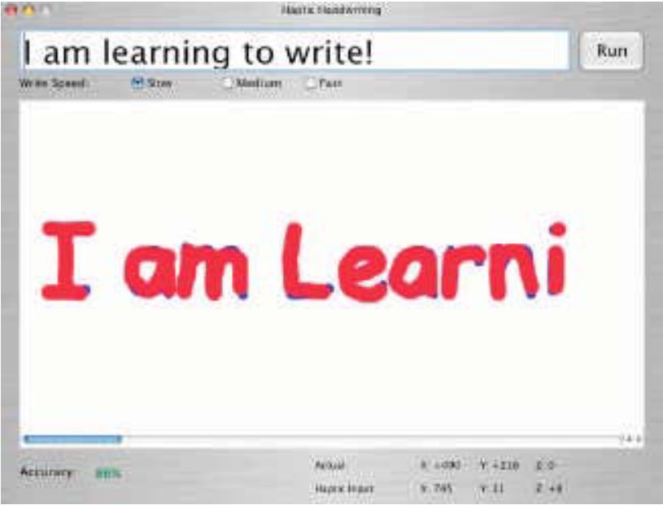

Rysunek 1. Interfejs użytkownika dla haptycznego wspomagania pisowni [1].

W omawianym artykule skuteczność działania systemu wspomagania pisowni bazującego na urządzeniu Phantom Omni niestety nie została przetestowana na osobach z plegią. Podane rezultaty w poprawie pisowni ze wspomaganiem w postaci zadajnika haptycznego nie są porównane z dokładnością pisowni bez wspomagania kontrolera. Mimo tego cały temat artykułu ukazuje potencjał i możliwości zadajników haptycznych jako narzędzi do wspomagania codziennych czynności lub też pomocy w odzyskaniu pewnych zdolności utraconych po wypadku lub udarze. Zadanie opisane w artykule jest możliwe do odtworzenia za pomocą zadajnika Omega 6, różni się on od urządzenia Omega 7 wykonaniem efektora. W przypadku Omega 6 efektor posiada 6 stopni swobody zamiast 7 jednakże jego efektor wykonany jest na kształt długopisu tak jak wykonane zostało urządzenie Phantom Omni.

Urządzenie haptyczne Phantom zostało również wykorzystane w diagnozie oraz rehabilitacji pacjenta z wyraźnym niedowładem lewej dłoni co zostało przedstawione w artykule [2]. W przypadku tego doświadczenia użyto specjalnego zestawu ekranu i okularów, dzięki którym użytkownik tych urządzeń widzi rzeczy wyświetlanego przez ekran w 3D. Dzięki użyciu takich urządzeń do stworzenia programu rehabilitacyjnego współpracującego z urządzeniem Phantom, możliwe jest wykorzystanie całej przestrzeni roboczej efektora zadajnika haptycznego. Odpowiednie właściwości ręki pacjenta zostały zmierzone przed wykonywaniem ćwiczeń na zadajniku oraz po pewnym czasie rehabilitacji, a następnie zostały ze sobą porównane. Pierwszy test wykonany w celu zbadania właściwości ręki pacjenta polegał na umieszczeniu jak największej ilości kołków w otwory na specjalnej tablicy. Wynikiem tego testu jest ilość kołków umieszonych w otworach na tablicy w przeciągu 30 sekund [3]. Drugi test polegał na zastosowaniu urządzenia Grippit [4] w celu zbadania maksymalnej oraz średniej siły jaką badana osoba jest w stanie wywierać na urządzenie przez 10 sekund, starając się przez cały czas pomiaru użyć jak największej siły chwytającej. Trzecim testem wykonanym przez autorów omawianego artykułu [2] jest ćwiczenie przeprowadzone na autorskim oprogramowaniu współpracującym z zadajnikiem haptycznym Phantom, oraz specjalnym ekranie imitującym obraz 3D. Test ten polega na poruszaniu efektorem urządzenia Phantom w taki sposób aby w jak najszybszym czasie osiągać wskaźnikiem pozycje pojawiających się w losowych miejscach na ekranie obiektów. Wartości jakie podczas wykonywania ćwiczenia były zapisywane, to czas, prędkość, długość trajektorii wykonanej przez użytkownika, a także najkrótsza odległość jaką można było przebyć aby osiągnąć cel. Wszystkie trzy testy zostały wykonane zarówno przed, jak i po zaleconej rehabilitacji. Rehabilitacja pomiędzy testami miała polegać na graniu w stworzoną przez Reachin Technologies grę, która polegała na uderzaniu piłki za wskaźnikiem poruszanym za pomocą zadajnika Phantom w taki sposób aby przewróciła ona jak najwięcej cegiełek postawionych w obszarze gry. Zrzut ekranu przedstawiającego omawianą aplikacje umieszony został na rysunku 2, na którym widać rozmieszczone cegiełki, wynik, oraz piłkę.

Rysunek 2. Zrzut ekranu przedstawiający stworzoną przez Reachin Technologies grę, wykorzystaną do rehabilitacji w artykule [2].

Gra została przerobiona przez autorów tak, aby dostępne były cztery różne poziomy, które modyfikowały prędkość z jaką porusza się piłka. Poziom trudności gry zwiększał się za każdym razem, gdy użytkownik osiągnął ustawiony przez autorów artykułu wynik zbijania cegiełek postawionych w obszarze gry. W celu porównania wyników rehabilitacji chorej osoby, trzem testom opisanym powyżej poddano dziewięć zdrowych, prawo ręcznych mężczyzn. Czas w jakim badana osoba wykonywała trzeci test przed treningiem w postaci gry, wyniósł średnio 1,27 sekundy. Po przejściu treningu i ponownym wykonaniu testu trzeciego, czas ten zmalał do średnio 0.96 sekundy. Czas pomiędzy dwoma pierwszymi testami nie został podany w artykule, natomiast ostatni – trzeci test, został wykonany po kolejnych 20 tygodniach i zmalał on do średnio 0.86 sekundy na wykonanie testu. Dla porównania średni wynik zbadanych dziewięciu zdrowych mężczyzn za pomocą tego samego testu, wyniósł 0.73 sekundy bez uprzedniego treningu. Wraz z postępem czasu oraz wykonaniem treningu na udostępnionej pacjentowi grze, czas reakcji poprawił się, dzięki czemu wyniki testu badanej osoby polepszały się z upływem czasu. Dzięki badaniom przeprowadzonym w artykule [2] można zaobserwować potencjał w zadajnikach haptycznych jako narzędziach do pomiaru oraz rehabilitacji osób z plegią. Użycie wirtualnej rzeczywistości (gry wyświetlanej na ekranie 3D) wraz z technologią haptyczną pozwala na jednoczesne wykonanie skutecznych treningów rehabilitacyjnych, wraz z dostarczeniem rozrywki w postaci gry komputerowej.

2.2. Pozostałe zastosowania zadajników haptycznych w medycynie

Między innymi teleoperacje, zastosowania chirurgiczne itp.

# 3. Analiza zadajnika haptycznego Omega 7

3.1. Konstrukcja oraz sposób działania zadajnika haptycznego

Asadasfsaf

3.2. Dostępne sterowniki oraz oprogramowanie

# 4. Analiza stosowanych czynności medycznych do pomiaru ręki plegicznej

4.1. Plegia - teoria

Konieczne do dobrania odpowiednich czynności medycznych, które posłużyły za przykład wykonywania diagnozy oraz badań nad ręką plegiczną, było dokładne zrozumienie tego na czym polega to schorzenie. Aby opis kolejnych rozdziałów był zrozumiały przytoczona zostanie definicja plegii oraz jej rodzajów.

Plegia, nazywana również porażeniem, występuje w przypadku braku dopływu bodźców nerwowych do mięśni lub samego uszkodzenia mięśni. Można wyróżnić kilka rodzajów plegii, takich jak: porażenie wiotkie pochodzenia neurogennego, porażenie wiotkie pochodzenia miogennego, porażenie spastyczne oraz porażenie przysenne. Porażenie wiotkie pochodzenia neurogennego spowodowane jest przerwaniem zespołu nerwów przewodzących impulsacje nerwową do efektora – mięśnia. Ten rodzaj plegii niesie za sobą objawy takie jak znaczne obniżenie napięcia mięśniowego, zanik mięśni, uniemożliwienie poruszania kończyną dotkniętą porażeniem. Istnieje również drugi rodzaj porażenia wiotkiego – porażenie wiotkie pochodzenia miogennego. Tak jak w przypadku poprzednio opisanego porażenia występują u chorej osoby objawy związane z bezwładnością kończyny i nie możność poruszenia dotkniętą porażeniem kończyną. W tym jednak wypadku przyczyną jest bezpośrednio uszkodzenie mięśnia między innymi na skutek urazu fizycznego czy też miopatii [5]. Porażenie przysenne związane jest bezpośrednio z zasypianiem lub budzeniem się. Osoba doświadczająca tego rodzaju porażenia znajduje się w stanie pełnej świadomości ale nie jest w stanie wykonać żadnych ruchów często za wyjątkiem mrugania lub poruszania oczyma. Nie jest to rodzaj paraliżu, które może podlegać rehabilitacji fizycznej i nie będzie on poruszany w dalszej części pracy. Głównym porażeniem, ze względu na które wykonywany jest ten projekt jest porażenie spastyczne nazywane również porażeniem kurczowym lub spastycznością. W porównaniu do poprzednio opisanych porażeń, w tym przypadku objęta plegią kończyna nie jest wiotka, a często wręcz posiada silny skurcz mięśniowy. W tym przypadku bardzo często konieczne jest podejmowanie rehabilitacji w celu zmniejszenia porażenia lub całkowitego wyeliminowania plegii [6]. W artykule [6] przedstawiony został schemat leczenia spastyczności, który przedstawia etapy leczenia spastyczności i pokazuje, że pierwszym etapem na drodze leczenia zanim pacjentowi zostaną podane leki, jest rehabilitacja [7].

4.2. Czynności medyczne służące do diagnostyki oraz rehabilitacji ręki plegicznej

Dobór funkcji diagnostycznej, określającej jakie opory stawia ręka spastyczna badanej osoby lub jakie siły jest w stanie wygenerować dobrane zostały na podstawie kontaktu z medykami zajmującymi się rehabilitacją osób z porażeniami. Urządzenie, które miałoby posłużyć jako diagnostyka i określenie stopnia spastyczności musi być odpowiednio dopasowane do współpracy z osobami o znacznie utrudnionych zakresach ruchu, często nie tylko kończyn górnych. Oprócz odpowiednich funkcji programistycznych sterujących w odpowiedni sposób efektorem zadajnika haptycznego konieczne jest dostosowanie stanowiska diagnostyczno-pomiarowego w taki sposób aby możliwe było stabilne zamocowanie ręki badanej osoby. Zamocowanie polegać musi na tym aby pacjent nie musiał własną siłą podtrzymywać ręki w odpowiedniej pozycji pozwalającej na zamocowanie dłoni do efektora zadajnika haptycznego. Niezwykle ważne jest również takie zaprojektowanie statywu podtrzymującego rękę aby ruch dłoni nie wywoływał niepożądanych ruchów przedramienia lub całej ręki, co mogło by spowodować niedokładny pomiar sił, oporów lub kąta wychylenia nadgarstka.

*[Między innymi jaki jest cel omówienia tego działu. Przeprowadzenie analizy czynności medycznych, które są stosowane do wykrywania i rehabilitacji dłoni plegicznej, posłużyło do przygotowania projektu wykorzystującego zadajnik haptyczny jako narzędzie do wykonania diagnostyki dłoni plegicznej. Dzięki rozmowom z doświadczonymi medykami w tej dziedzinie wyodrębnione zostały sposoby na odpowiednie przeprowadzenie analizy w celu ustalenia stopnia plegii oraz dobranie indywidualnego toku rehabilitacji do każdego pacjenta.]*

# 5. Projekt wykorzystania zadajnika haptycznego jako narzędzia do diagnostyki dłoni plegicznej

5.1. Przygotowanie stanowiska pomiarowego dla zadajnika haptycznego Omega 7

Przystosowanie zadajnika haptycznego do współpracy z osobą posiadającą niedowład ręki jest kluczowym elementem pozwalającym na zebranie odpowiednich pomiarów. Urządzenie haptyczne używane w tym projekcie nie jest bezpośrednio przystosowane do współpracy z osobą dotkniętą spastycznością, tak więc aby w odpowiedni sposób użytkownik urządzenia mógł dokonać diagnostyki za pomocą zadajnika, należy przygotować odpowiednie stanowisko stabilizujące badaną kończynę pacjenta. Statyw umożliwiający zamocowanie ręki na odpowiednim poziomie musi zostać wykonany z bezpiecznych dla człowieka materiałów oraz powinien być wygodny podczas dłuższego użytkowania. Punkt neutralny chwytaka zadajnika haptycznego znajduje się na wysokości 13cm od podłoża, na którym użytkuje się urządzenie. Statyw podtrzymujący chorą kończynę powinien mieć możliwość regulacji odległości tak aby przy różnych rozmiarach kończyny możliwe było odpowiednie dopasowanie stanowiska do pacjenta. Miejsce, na którym umieszczone zostanie urządzenie wraz ze statywem powinno posiadać możliwość regulacji wysokości na jakiej znajduje się względem badanej osoby. Regulacja może zachodzić poprzez zwiększanie wysokości siedzenia, na którym znajduje się pacjent, bądź regulacji całego stanowiska pomiarowego, na które składa się statyw oraz zadajnik haptyczny. **<WSTAW SKRIN OD KASI Z PROJEKTEM STATYWU I OPISZ PO KRÓTCE>** Konstrukcję oraz prototyp statywu dla celów tego projektu wykonała Doktor Katarzyna Koter, która również bierze udział w projekcie Lider wspomnianym we wcześniejszych rozdziałach. Proces budowy omawianego statywu konsultowany był bezpośrednio z medykami, a jego konstrukcja korygowana była w kolejnych wersjach prototypu adekwatnie do zastrzeżeń medyków. Pierwszy prototyp statywu zawierał jedynie element podtrzymujący dłoń i nie posiadał możliwości korygowania w miarodajny sposób odległości od zadajnika haptycznego. Prototyp tej wersji statywu przedstawiony został na rysunku 3, gdzie można zaobserwować, że jest on wolno stojący i nie posiada elementów pozwalających na rzetelne korygowanie położenia podpory ręki od zadajnika.

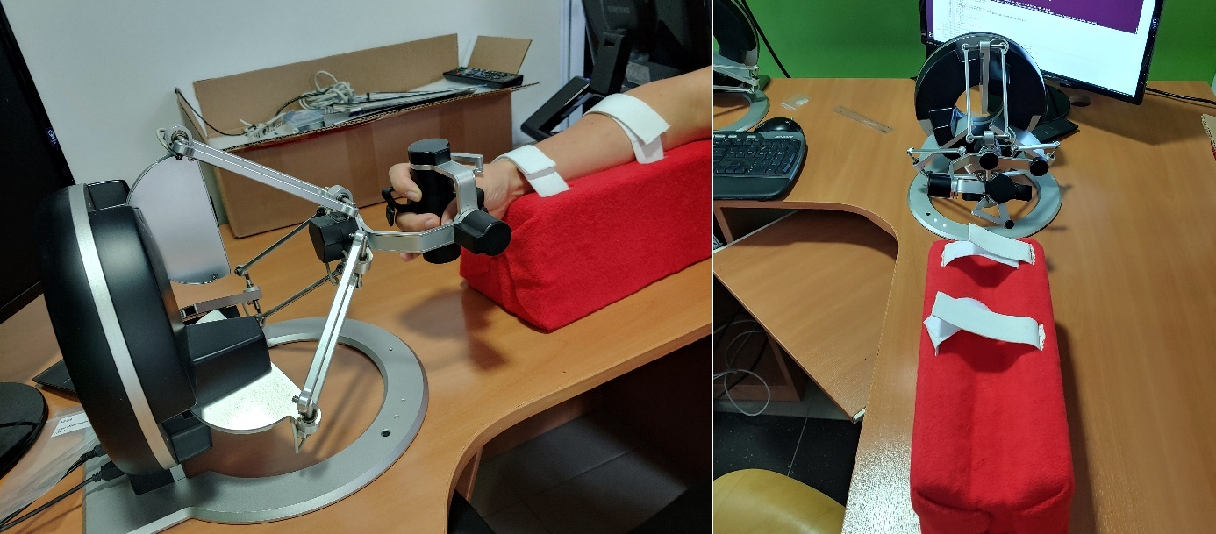

Rysunek 3. Pierwszy prototyp statywu podtrzymującego rękę dla użycia z zadajnikiem haptycznym Omega 7, zaprojektowany i stworzony przez Doktor Katarzyne Koter.

Dzięki zbudowaniu elementu przedstawionego na rysunku 3 zauważone zostało ze współpracą z medykami kilka możliwych ulepszeń do statywu, takich jak wykonanie rynny podtrzymującej przedramię pod pewnym kątem, zamiast równolegle do powierzchni podstawy, tak aby ręka umieszczona w statywie leżała w sposób nie wymagający dodatkowego ugięcia nadgarstka w celu chwycenia efektora zadajnika haptycznego.

Element podpierający przedramię, przedstawiony na rysunku 4, po zbudowaniu, okazał się być niewygodny jeśli chodzi o umiejscowienie dłoni na efektorze chwytaka. Przeciętne przedramię u człowieka charakteryzuje się tym, że okolica nadgarstka ma mniejszą średnice niż okolica przedramienia znajdująca się blisko stawu łokciowego. Z tego powodu umiejscowienie przedramienia na statywie równoległym do podłoża, na którym umiejscowione jest stanowisko, powoduje przymus wygięcia nadgarstka w celu uchwycenia efektora zadajnika. Znacznie bardziej naturalne i wygodne, dla ułożenia ręki, okazało się zastosowanie kąta pochylenia rynienki podtrzymującej przedramię o kąt α **<ZMIERZ KĄT>** względem podłoża statywu. Na rysunku 5 przedstawiającym drugą wersję prototypu, zaobserwować można kąt nachylenia statywu, który powoduje, że w stanie spoczynku dłoń przymocowana do efektora zadajnika, nie wymaga ugięcia nadgarstka przed rozpoczęciem pomiarów.

Rysunek 4. Prototyp pierwszy statywu z zaznaczoną na zielono równoległością między podstawą, a rynną podtrzymującą przedramię.

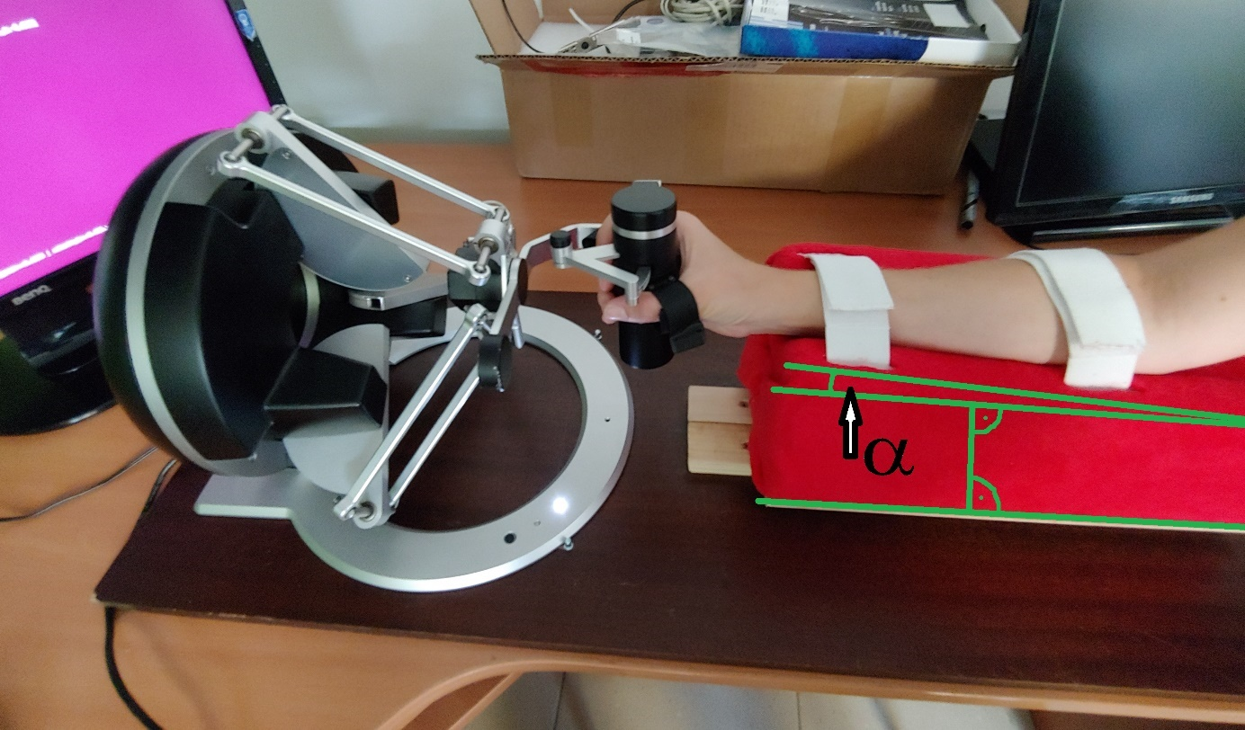

Rysunek 5. Zadajnik haptyczny umieszczony na platformie pozwalającej na korzystanie ze statywu wraz z regulacją odległości oraz kąta początkowego między zadajnikiem, a podporą przedramienia.

Podczas budowania drugiej wersji prototypu uwzględnione zostały omawiane poprawki dotyczące kanału służącego do podtrzymania przedramienia, które są widoczne na rysunku 5. Oprócz skorygowania elementu podtrzymującego rękę dodane zostały elementy pozwalające na miarodajne dostosowanie stanowiska do rozmiarów ręki badanej osoby. W skład elementów regulujących rozmiary urządzenia podtrzymującego rękę wchodzi szyna (rysunek 6), po której część główna statywu może poruszać się aby uzyskać odpowiednią odległość od zadajnika. Umieszone zostały również metalowe kołki (rysunek 7), które dzięki okrągłej podstawie zadajnika haptycznego Omega 7 pozwalają na ustawienie odpowiedniego kąta bazowego względem statywu.

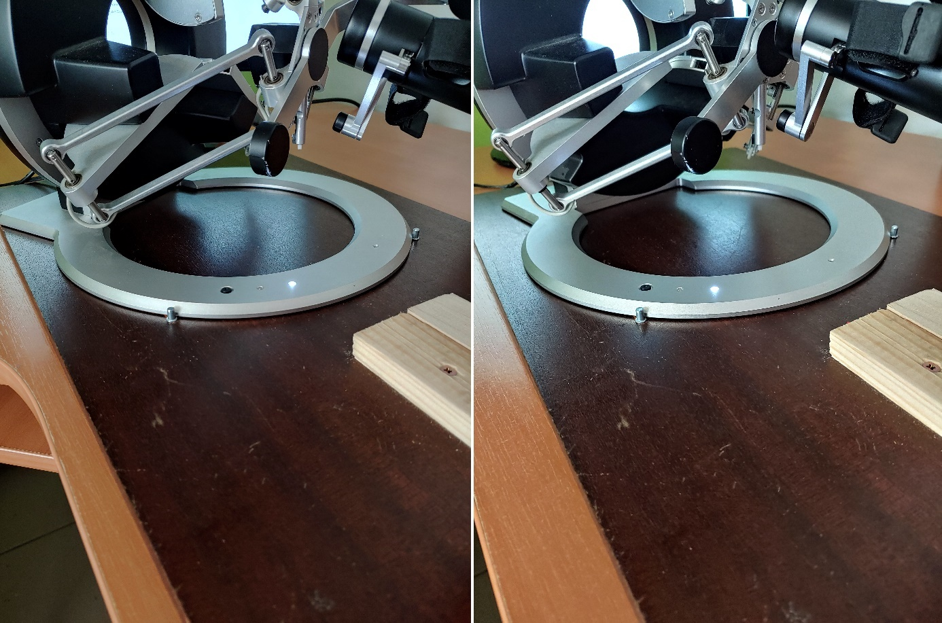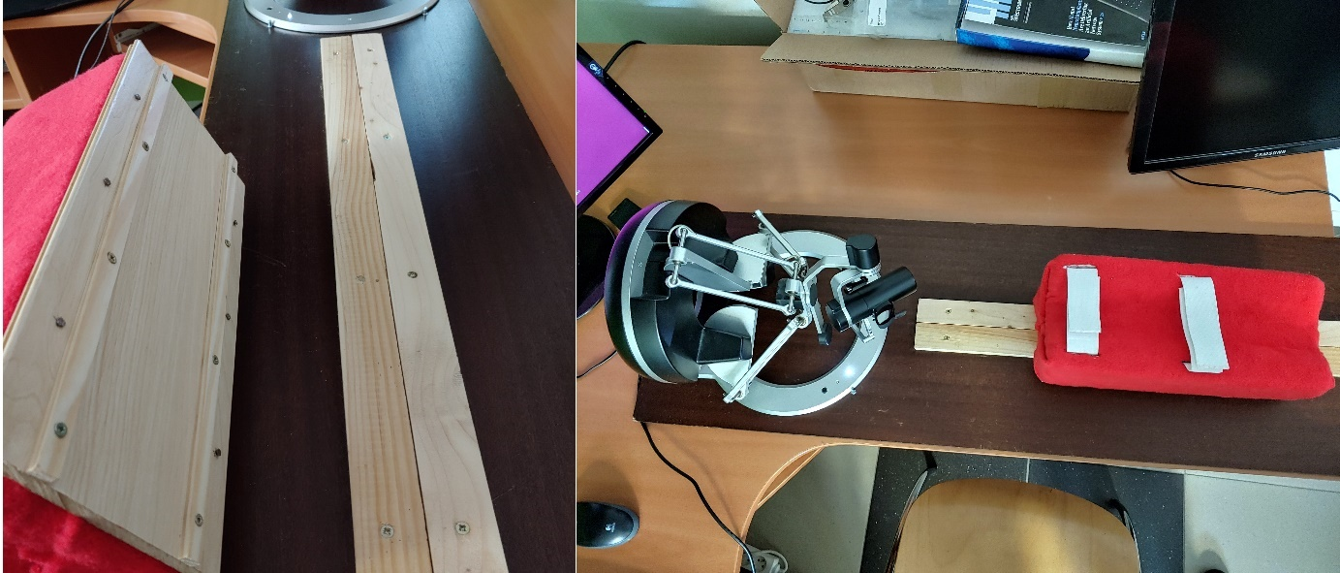

Rysunek 7. Zdjęcia zadajnika haptycznego przedstawiające wykorzystanie metalowych kołków do ustawienia różnych kątów ustawienia urządzenia względem podpory przedramienia, z zachowaniem tego samego środka obrotu.

Rysunek 6. Zdjęcia stanowiska pomiarowego z uwzględnioną, w drugim prototypie, szyną regulującą odległość podpory   
od zadajnika.

Pozostałe elementy wymagane podczas przygotowywania stanowiska pomiarowego ręki plegicznej z użyciem zadajnika haptycznego Omega 7 to wspomniane wcześniej krzesło, lub biurko z możliwością dostosowania wysokości. Dzięki temu wysokość, na której znajduje się zadajnik haptyczny oraz statyw względem użytkownika, mogłaby także podlegać regulacji.

5.2. Funkcjonalność oprogramowania

Przygotowane oprogramowanie zadajnika haptycznego dla celów pomiarowych projektu Lider, powinno posiadać możliwość zbadania odpowiednich parametrów ręki plegicznej, a także musi być bezpieczne do użycia zarówno przez zdrowe jak i chore osoby. Biorąc pod uwagę powyższe założenia, oprogramowanie powinno posiadać dwa główne moduły:

- moduł sterownika pozwalający na przeprowadzenie diagnostyki ręki plegicznej

- moduł sterownika odpowiadający za bezpieczeństwo podczas użytkowania

Parametry, które są niezbędne do pozyskania dla projektu to:

- maksymalny kąt wychylenia nadgarstka

- siła jaką należy zadziałać na dłoń aby uzyskać maksymalny kąt wychylenia nadgarstka

Wartość maksymalnego kąta wychylenia nadgarstka pozwala na dobranie urządzenia rehabilitacyjnego, które jest tworzone w projekcie lider, w taki sposób aby nie pozwoliło na osiągnięcie przez nadgarstek użytkownika niebezpiecznych kątów wychyleń. Jednym ze sposobów pomiaru zakresu ruchu kończyn człowieka jest użycie goniometru. Sposób użycia goniometru jako narzędzia do pomiaru zakresu ruchu stawów człowieka została opisana w wielu artykułach: [8], [9], [10], [11]. Najdokładniejszy sposób użycia goniometru w celu pomiaru zakresu ruchu nadgarstka został omówiony w artykule [8], gdzie porównane zostały różne sposoby na przyłożenie goniometru do dłoni podczas wykonywania pomiaru. Według autorów tego artykułu najdokładniejszy sposób na odczyt kąta wygięcia to pomiar grzbietowy. Autorzy zwrócili również uwagę na to, że podczas pomiarów wykonywanych przez różnych ludzi wyniki różnią się od siebie w zależności od niewielkich różnic w przyłożeniu goniometru. Sposób odczytu kąta wychylenia maksymalnego nadgarstka, w przypadku tego projektu, musi być wykonywane w sposób adekwatny do potrzeb urządzenia rehabilitacyjnego w projekcie Lider. Sposób w jaki pomiar będzie wykonywany za pomocą zadajnika haptycznego, będzie odwoływał się bezpośrednio do elementu, do którego przymocowana jest dłoń badanej osoby. Aby dokonać takiego pomiaru, wymagane są współrzędne punktu w przestrzeni, w którym znajduje się nadgarstek użytkownika, oraz współrzędne efektora zadajnika haptycznego, do którego przymocowana będzie dłoń badanej osoby. Na podstawie tych współrzędnych określić można dwa wektory. Niech wektorem A nazywany będzie wektor stworzony z punktów nadgarstek-efektor, podczas gdy dłoń znajduje się w położeniu wejściowym, a wektorem B i C kolejno wektory stworzone ze współrzędnych położenia nadgarstka i efektora zadajnika, podczas gdy dłoń znajduje się w dwóch skrajnych wychyleniach. Wektory te naniesione zostały na rysunek 8 adekwatnie do wygięcia nadgarstka.

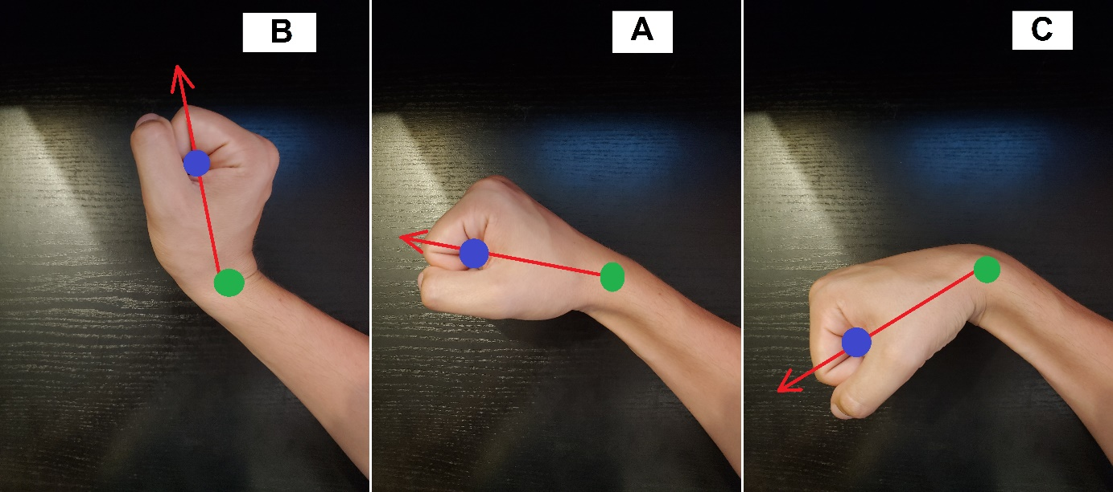

Rysunek 8. Zdjęcia różnych pozycji nadgarstka z naniesionymi wektorami, według których dokonany zostanie pomiar kąta wychylenia nadgarstka.. Na zielono oznaczony został punkt pozycji nadgarstka, kolorem niebieskim miejsce, w którym znajduje się podczas pomiarów efektor zadajnika, a kolorem czerwonym wektory stworzone z tych punktów.

Całkowity kąt wychylenia jest sumą kątów zawartych między wektorami A i B, oraz wektorami C i A. Punkty w przestrzeni roboczej zadajnika haptycznego są punktami 3 zmiennych, tak więc zawierają informacje o położeniu względem trzech osi – x, y, z. Podczas tworzenia funkcji obliczającej omawiane kąty należy uwzględnić wszystkie trzy współrzędne punktu bądź uniemożliwić ruch efektora zadajnika w jednej z osi i dzięki temu podczas obliczeń używać punktów znajdujących się na płaszczyźnie x, y.

Moduł sterownika odpowiadającego za pomiary, oprócz kąta wychylenia, powinien być również odpowiedzialny za generowanie sił prostopadłych do wektora nadgarstek-efektor, w taki sposób, aby możliwe było zbadanie siły jaka spowodowała wychylenie nadgarstka do maksymalnego kąta. Algorytm odpowiadający za generowanie siły powinien stopniowo wraz z upływem czasu zwiększać generowaną siłę, aż do momentu uzyskania pewnego kąta wychylenia. Po uzyskaniu pewnego ustalonego wcześniej kąta, siła nie powinna dalej się zwiększać i powinna oddziaływać na dłoń tak długo, aż z upływem czasu kąt nie będzie się dalej zmieniać. Niezbędne do poprawnych odczytów sił jest, aby wektor siły oddziałującej na efektor był zawsze prostopadły do wektorów A,B i C opisanych powyżej. Przykładowy wektor siły wychylającej dłoń zilustrowany został na rysunku 9 i oznaczony został kolorem żółtym.

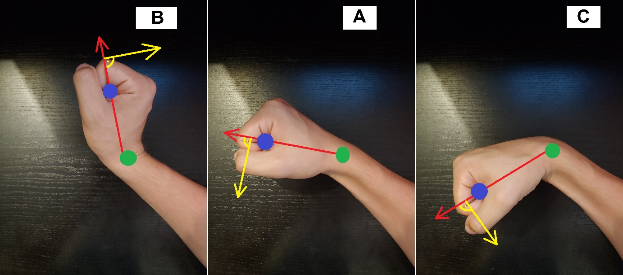

Rysunek 9. Zdjęcia różnych pozycji nadgarstka z naniesionymi wektorami, według których dokonany zostanie pomiar kąta wychylenia nadgarstka.. Na zielono oznaczony został punkt pozycji nadgarstka, kolorem niebieskim miejsce, w którym znajduje się podczas pomiarów efektor zadajnika, kolorem czerwonym wektory stworzone z tych punktów, a kolorem żółtym wektor siły wychylającej dłoń.

Oprócz modułu odpowiadającego za funkcjonalność zbierania pomiarów ręki plegicznej, niezbędne jest przygotowanie algorytmu wymuszającego pewne ograniczenia prędkościowe efektora zadajnika, tak aby zapobiec możliwości ewentualnych kontuzji spowodowanych rozpędzeniem układu do niebezpiecznych prędkości. Zarówno wykonany statyw stabilizujący przedramię jak i zadajnik haptyczny muszą być bezwzględnie bezpieczne w użytku, nawet przy próbie użycia stanowiska w niewłaściwy sposób.

5.3. Schematy stworzonych funkcji oraz ich przebiegi

Na podstawie uwag i spostrzeżeń umieszczonych w rozdziale 5.2 stworzone zostały moduły oprogramowania odpowiadające za wykonanie pomiarów ręki plegicznej oraz odpowiadające za bezpieczeństwo użytkowania stworzonego oprogramowania. Oprogramowanie w całości napisane jest w języku C++. Schemat modelu algorytmu wymuszającego ograniczenia prędkości chwytaka (rysunek 10), w celach testowych, umieszczony został również w aplikacji Simulink w programie Matlab. Dzięki przeniesieniu tego algorytmu to środowiska Simulink, zaobserwowane zostało zachowanie układu oraz dobrane zostały odpowiednie nastawy sterownika PD użytego w algorytmie.

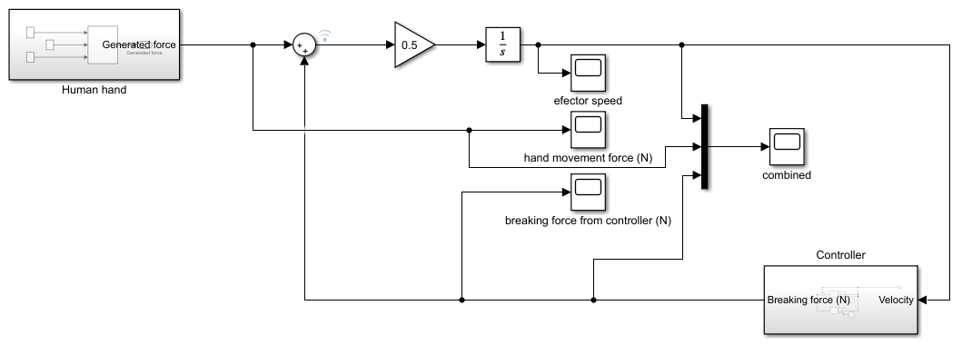

Rysunek 10. Model, stworzony w simulink,, algorytmu służącego do ograniczania prędkości efektora zadajnika haptycznego. Wartość 0.5 jest odwrotnością przykładowej masy dłoni użytkownika.

Sterownik kontrolujący utrzymanie bezpiecznych prędkości efektora posiada regulator PI, który na wejściu otrzymuje aktualną prędkość efektora, następnie sprawdza czy przekroczona została w danym momencie ustalona prędkość maksymalna. W przypadku gdy prędkość maksymalna nie zostaje przekroczona, regulator zwraca wartość siły 0, natomiast w przypadku gdy prędkość maksymalna zostaje osiągnięta lub przekroczona, regulator oblicza uchyb i na jego podstawie zwraca obliczoną w regulatorze siłę hamującą, mającą na celu zapobiegnięcie dalszego przyspieszania układu. Na rysunku 11 przedstawione zostały wykresy, umieszczonych na schemacie modelu w Simulink, monitorów wartości w odpowiednich elementach układu. Element „Human hand” odpowiada za teoretyczne zadawanie siły ręką użytkownika, która skierowana jest na sumator połączony również z wyjściem regulatora, a następnie mnożona jest przez odwrotność masy dłoni użytkownika. Na tym etapie układu odczytać można przyspieszenie efektora, które całkowane pozwala na obliczenie prędkości efektora. Wykresy przedstawione na rysunku 11 przedstawiają zachowanie układu przy różnych, skokowych wartościach siły generowanej przez użytkownika.

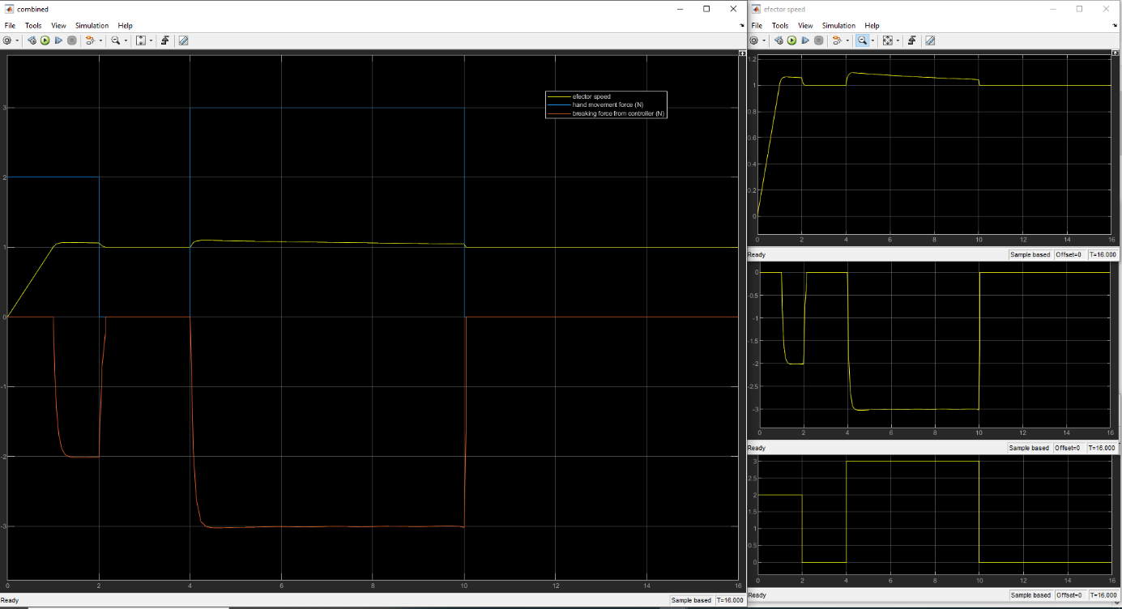

Rysunek 11. Model, stworzony w simulink,, algorytmu służącego do ograniczania prędkości efektora zadajnika haptycznego. Wartość 0.5 jest odwrotnością przykładowej masy dłoni użytkownika.

W pierwszych sekundach zaobserwować można na wykresie, stałą wartość siły generowanej przez użytkownika na efektor zadajnika, która powoduje liniowy przyrost prędkość układu. Do momentu osiągnięcia określonej wartości prędkości maksymalnej, przyspieszenie układu jest stałe, a regulator daje na wyjście wartość zerową. W momencie osiągnięcia prędkości ustalonej jako maksymalna, regulator zaczyna przeciwstawiać się sile powodującej przekroczenie prędkości i zaczyna podawać na wyjście obliczoną wartość siły hamującej układ, tak aby zapobiec dalszemu przyspieszaniu, oraz aby wyhamować układ do prędkości bezpiecznej.

# 6. Omówienie możliwości oraz analiza badań przeprowadzonych na zadajniku Omega 7 z zastosowaniem stworzonego oprogramowania

6.1. Wybrane badania do stwierdzenia skuteczności oprogramowania

Rodzaje badań – zastosowanie wiedzy pozyskanej od medyków do porównania badań które wykonują oni z tym co potrafi odczytać i przeanalizować oprogramowanie chwytaka

6.2. Analiza wyników przeprowadzonych badań

Porównanie skuteczności stworzonego narzędzia z opisanymi w dziale 6.1 badaniami, które mają posłużyć za kryterium skuteczności przygotowanego sprzętu

# 7. Literatura

[1] “Mullins, James, Christopher Mawson, and Saeid Nahavandi. ‘Haptic handwriting aid for training and rehabilitation.’ 2005 IEEE International Conference on Systems, Man and Cybernetics. Vol. 3. IEEE, 2005.,” doi: 10.1109/icsmc.2005.1571556.

[2] “Broeren, Jurgen, Martin Rydmark, and Katharina Stibrant Sunnerhagen. ‘Virtual reality and haptics as a training device for movement rehabilitation after stroke: a single-case study.’ Archives of physical medicine and rehabilitation 85.8 (2004): 1247-1250.,” doi: 10.1016/j.apmr.2003.09.020.

[3] “Hamm, N. H., & Curtis, D. (1980). Normative data for the Purdue Pegboard on a sample of adult candidates for vocational rehabilitation. Perceptual and motor skills, 50(1), 309-310.”

[4] “Hammer, A., & Lindmark, B. (2003). Test-retest intra-rater reliability of grip force in patients with stroke. Journal of rehabilitation medicine, 35(4), 189-194.”

[5] “Radło, W., Mazurkiewicz, S., Juda, Z., Tutaj, J., & Woźny, Z. (2014). Orteza wspomagana mechatronicznie dla pacjentów z trwałym wiotkim porażeniem kończyn. Problemy Nauk Stosowanych, 2.”

[6] “Olchowik, B., Sobaniec, W., Sołowiej, E., & Sobaniec, P. (2009). Aspekty kliniczne zwalczania spastyczności. Neurol Dziec, 18(36), 47-57.”

[7] “Ochs, G. A. (Ed.). (1995). Baclofen intrathekal: Leitfaden für die praktische Anwendung; 29 Tabellen. Thieme.”

[8] “LaStayo, P. C., & Wheeler, D. L. (1994). Reliability of passive wrist flexion and extension goniometric measurements: a multicenter study. Physical Therapy, 74(2), 162-174.,” doi: 10.1093/ptj/74.2.162.

[9] “Carter, T. I., Pansy, B., Wolff, A. L., Hillstrom, H. J., Backus, S. I., Lenhoff, M., & Wolfe, S. W. (2009). Accuracy and reliability of three different techniques for manual goniometry for wrist motion: a cadaveric study. The Journal of hand surgery, 34(,” doi: 10.1016/j.jhsa.2009.06.002.

[10] “Cook, J. R., Baker, N. A., Cham, R., Hale, E., & Redfern, M. S. (2007). Measurements of wrist and finger postures: a comparison of goniometric and motion capture techniques. Journal of applied biomechanics, 23(1), 70-78.,” doi: 10.1123/jab.23.1.70.

[11] “Gajdosik, R. L., & Bohannon, R. W. (1987). Clinical measurement of range of motion: review of goniometry emphasizing reliability and validity. Physical therapy, 67(12), 1867-1872.,” doi: 10.1093/ptj/67.12.1867.